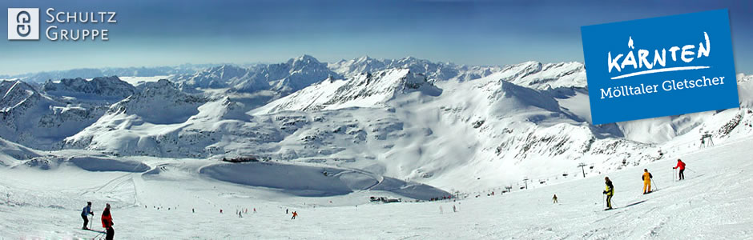
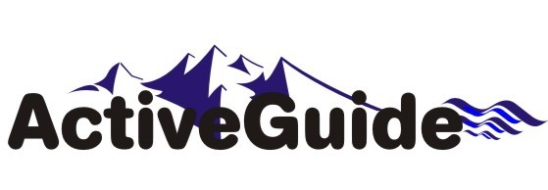


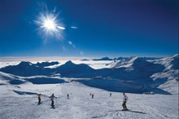
Místo: Atraktivní oblast Mölltal, se rozkládá na jižních svazích největšího rak. pohoří Vysoké Taury (u italských hranic) v blízkosti nejvyšší hory Rakouska - Grossglockner (3798 m.n.m.). Sjezdové tratě z vrcholu Sharecku – 3122 m jsou jedny z nejkrásnějších a tato oblast patří mezi nejlepší lyžařské terény v Rakousku. Dostanete se do nadm. výšky přes 2 850 m! Díky nadmořské výšce a všem klimatickým podmínkám, garantujeme 100% jistotu sněhu od října do Velikonoc. Lyžuje se i ve střediscích v Osttirol (Sillian, St. Jakob, Matrei, Kals, Zettersfeld, Hochstein).
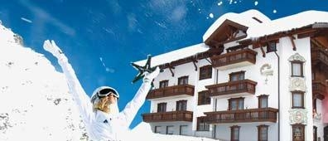
Ubytování: Luxusní hotel Margarethenbad se nachází ve vesnici Lainach. Ubytování je ve dvou – a vícelůžkových pokojích se sociálním zařízením, TV + sat, telefonem, ledničkou a připojením k internetu zdarma.
Lainach je vesnička vzdálená 20 minut jízdy od Mölltalského ledovce a 20 minut jízdy od Lienzu, kde se nachází další možnost lyžování- střediska Zettersfeld a Hochstein. Wellness pro učitele zdarma.
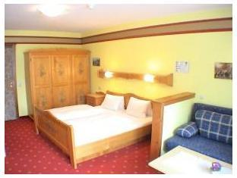
Termín: 7.3. - 12.3.2022 (odjezd 7.3. ráno, návrat 12.3. v brzkých ranních hodinách)

Cena se skipasem pro celou oblast:
7 900,- Kč pro děti studenty nar. 2002 a mladší
8 350,- Kč pro studenty nar. 1996 – 2001
10 690,- Kč dospělí

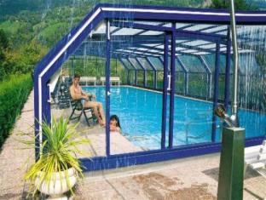
Cena zahrnuje: dopravu busem po celou dobu akce, ubytování na 4 noci s polopenzí, skipas na 4 dni, pojištění CK proti úpadku

Kontakt : CK Active Guide s.r.o. Tel/Fax : 483 380 796 E-mail:Info@activeguide.cz

